例程说明
1、实现功能：
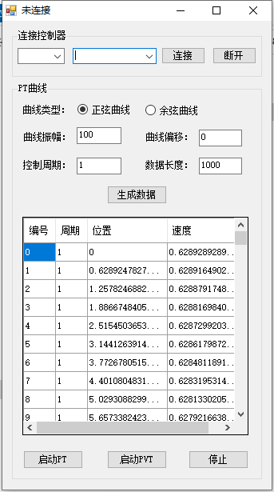
2、主要调用函数：
链接控制器：
ZAux_OpenEth //链接控制器
ZAux_Close //断开控制器链接
参数设置：
ZAux_Direct_MultiMovePtAbs //多条绝对 PT 运动
ZAux_Direct_MultiMovePvtAbs //多条绝对 PVT 运动
3、操作步骤：
- PT / PVT运动
- 通过网口/串口/PCI/LOCAL链接到指定IP的控制器；
- 选择正弦曲线或者余弦曲线选择运动轨迹
- 填写曲线振幅等曲线参数
- 填写控制周期控制运动时间
- 填写数据长度进行数据细分
- 点击生成数据，生成运动轨迹数据
- 点击启动（pvt）或者启动启动（pt）进行pvt/pt运动
4、效果展示：
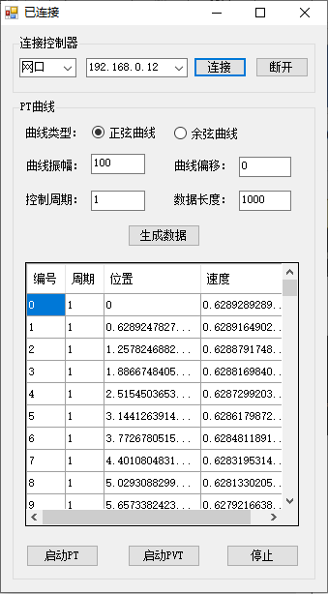
当如上图填写数据并点击生成数据生成对应的运动轨迹数据，然后点击启动pvt，可以通过RTsys软件打开示波器进行运动轨迹和速度变化的观察。
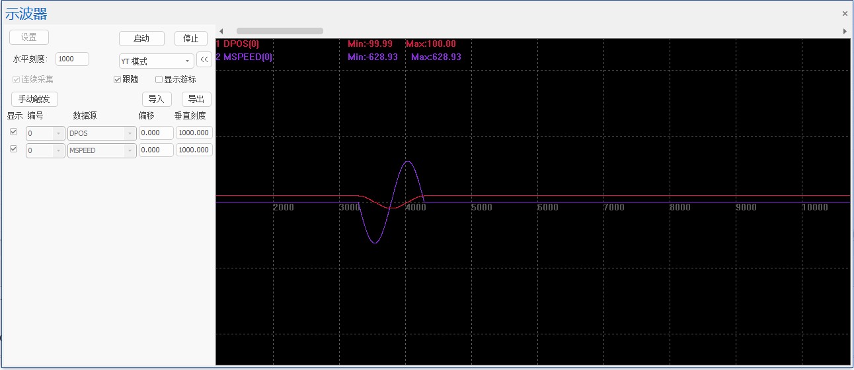
注：打开RTSys，成功连接到控制器/仿真器后，打开示波器界面，观察模式选择YT模式，观察通道选择编号0的DPOS和编号0的MSPEED进行观察。

